屏東縣海豐國小101年度辦理環境教育活動

1.活動名稱： 引航知性之旅----那年日月潭，天氣晴
2.活動地點：日月潭
3.活動計畫與目的：參訪績優學校知性之旅，他山之石可以攻錯！
4.活動內容：一路心情好
5.參加人數：屏東縣校長
6.活動成果與效益：
參訪是件工程浩大的研習，尤其是需要過夜的同時，再安排的細節就格外的仔細與小心，與參訪的學校交流，不僅要在短時間吸收適合自己的學校發展，對事情的價值判斷，更須立即而迅速。這次的餐舫無論靜態或動態實質給大家許多的省思，如何創造處現有資源下的最大效益，在經費窘困的同時，又能兼顧教育的目標，才是我們所必須深思的！
7.問題與檢討：
如何整合學校的資源，發揮最大的價值，是這次參訪的最重要意義，如果能學以致用，行動再現有學校做出立即改變，否則只是曇花一現，五分鐘的感動而已！
8.佐證照片及說明：

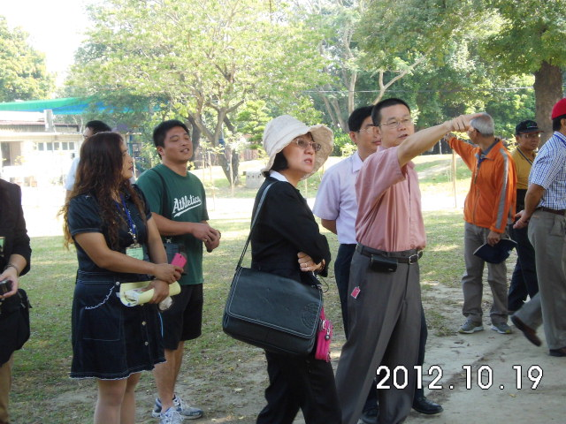 | 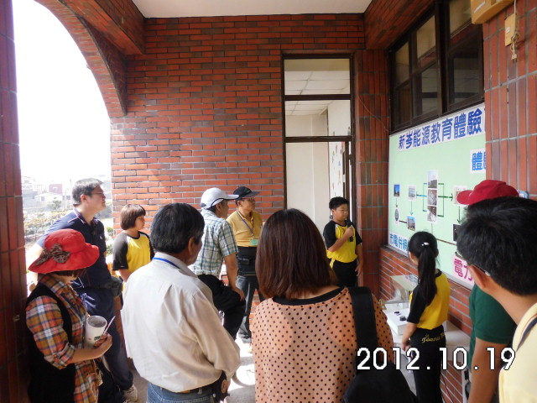
說明：認真的解說員 | 說明： 小小解說員的架勢
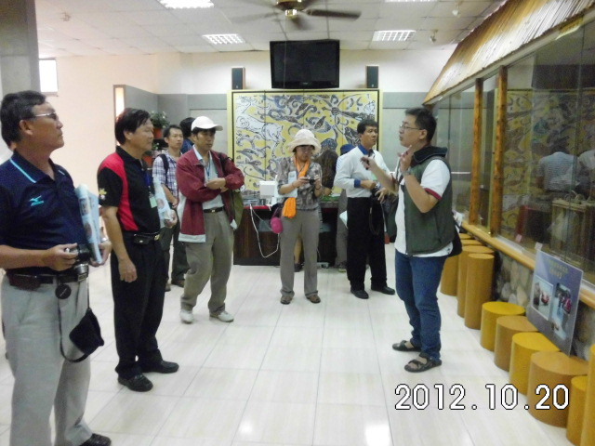 | 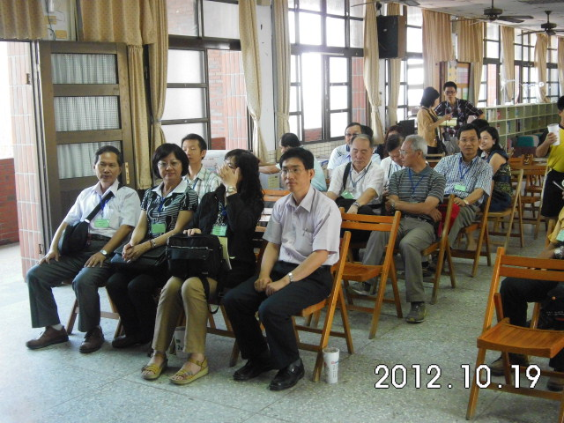
說明： 室內靜態參訪 | 說明： 稍微休息一下

悄悄話：
雖然行程很緊湊，但大夥很認真的取經，只是希望自己的學校能更好，但真的要參觀的好多！有些累！老了嗎？

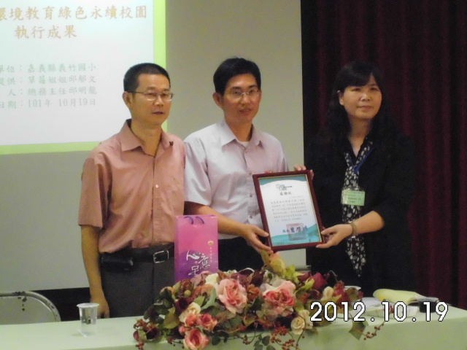 | 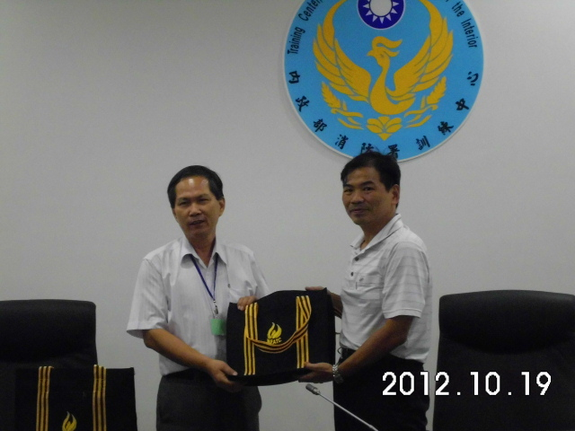
說明：感謝！ | 說明： 感謝！
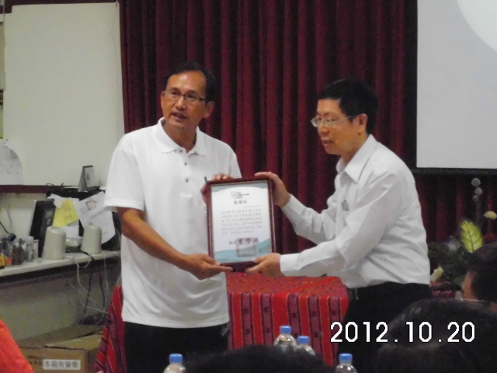 | 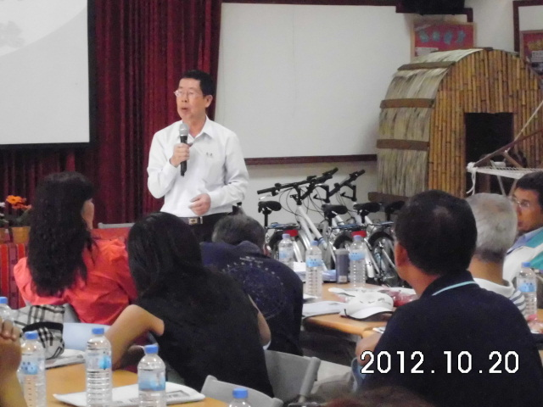
說明： 再感謝！ | 說明： 明年！我們下次見！
悄悄話：
如果資源能共享，真希望您們能給我們屏東縣多一些，但如果不能給我們，請給我們精神上的支持，這趟巡禮參訪，感受到接待的學校熱忱、積極、訓練有素、還有能『物盡其用、人盡其才』，讓小小解說員發揮他們的潛能，這真是個好點子，我們忍不住要回去訓練訓練！我們明年下次見！

